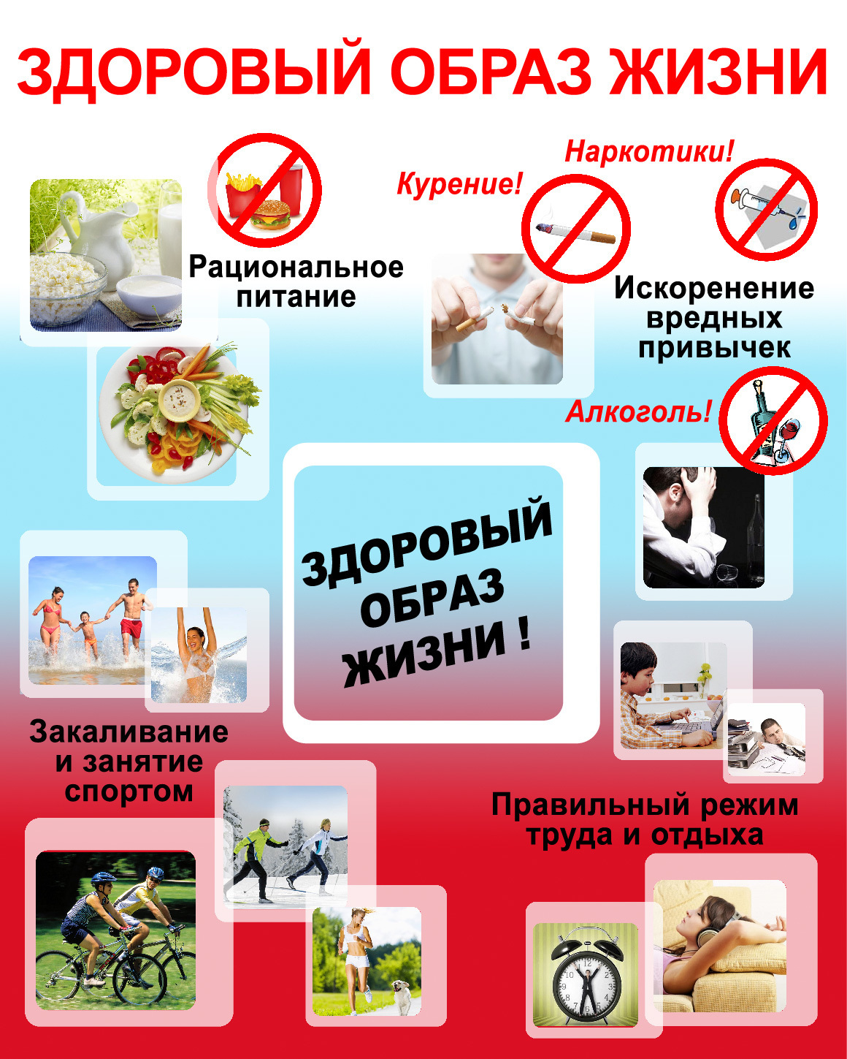ПАМЯТКА
Основные принципы ведения здорового образа жизни

Здоровье – это наше богатство, сохранить которое можно только при правильном образе жизни. От физического и духовного состояния человека зависит, насколько интересной и красочной будет его жизнь.
1. Здоровое питание. Любая деятельность человека зависит от веществ и микроэлементов, поступающих в его организм вместе с пищей. Поэтому следует отказаться от фаст-фуда и другой вредной еды, переключив свое внимание на фрукты, овощи, злаки. Организуйте правильный режим питания.
2. Занятия физкультурой. Обязательно делайте зарядку по утрам! Она придаст энергии и хорошего настроения на весь день. Выберите для себя подходящий вид спорта. Физическая активность незаменима при здоровом образе жизни. Занятия спортом сделают ваше тело стройным и красивым, а также укрепят иммунитет.
3. Хороший сон. Ежедневно человек должен спать около 8 часов, причем ложиться лучше до полуночи — это наиболее благоприятное время для сна. Хорошо проветривайте комнату перед сном. Важной особенностью является комфорт и удобство спального места. Нельзя наедаться на ночь, помните, что последний прием пищи обязан быть не позднее, чем за 3 часа до сна.
4. Режим дня. Распоряжайтесь своим временем грамотно. Хорошо организованный режим дня – правильное чередование работы и отдыха. Составив режим, вы будете больше успевать сделать за день, избегая переутомления.
5. Отказ от вредных привычек. Алкоголь, наркотики, курение – всё это наносит непоправимый вред организму. Эти вредные привычки влекут за собой болезни, мешают человеку развиваться как в трудовой, так и в творческой деятельности, вследствие чего делают его социально неблагополучным и несчастным.
6. Устойчивость к стрессу. Старайтесь спокойней относиться к возникшим проблемам и неудачам. Запомните, что негативные эмоции приводят к болезням. Справиться со стрессами помогут занятия любимым делом, спорт или новые увлечения. Старайтесь контролировать свои эмоции и относитесь ко всему с добром и позитивом.
7. Закаливание организма. Закаливание – важная особенность здорового образа жизни, это профилактика простудных заболеваний и развитие устойчивости организма к негативным условиям среды. Известно, что закаленный человек в 8 раз реже простужается, чем незакаленный. Закаливаться можно снегом, солнцем, воздухом или водой, главное - делать это с умом и в меру.
8. Личная гигиена. Как говорится, чистота – залог здоровья, поэтому ежедневно приводите свое тело и одежду в порядок. Несоблюдение личной гигиены может быть поводом развития многих опасных болезней.
9. Интеллектуальное развитие. Узнавая что-то новое, мы тренируем головной мозг, а значит, развиваем умственные способности, которые можно применить в различных жизненных ситуациях.
10. Духовное самочувствие. Оптимистичное настроение зачастую является главным компонентом успешной деятельности и любых начинаний. Важно уметь правильно определять свои жизненные цели и грамотно расставлять приоритеты.

